Выполнила: Галашина Анастасия Викторовна
Задание 2 по модулю 5: Написать модуль ядра для своей версии ядра, который будет обмениваться информацией с userspace через proc. Адаптировать для своей версии ядра (Структура обработчиков). Избавиться от харкода (маг чисел) и изолировать переменные модуля (static). Результаты выложить на github или др. общедоступный git.

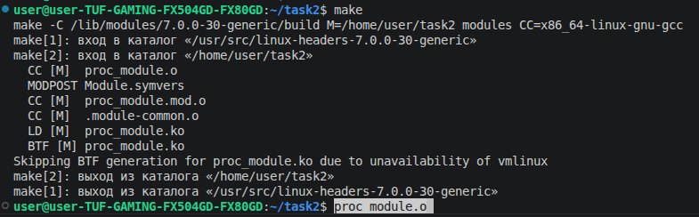

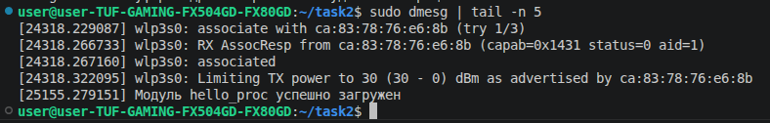

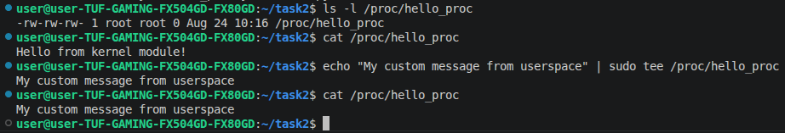

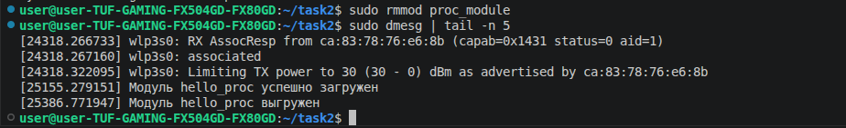

echo 1 | sudo tee /sys/kernel/kbleds_ctrl/led_mask

